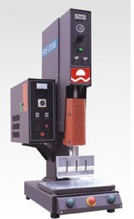
多头点焊机/超音波点焊机/全自动点焊机/维修点焊机/无痕点焊机/不锈钢点焊机/手动点焊机/金属点焊机/微型点焊机/超声波塑料点焊机
HT-1526超声波塑焊机
产品说明
1.采用美国技术.全面更新,独创全新版国际线路,频率全程自动跟踪,修正,过载自动保护.
2.原装进口压电陶瓷晶片,采用六晶片结构.
3.进口钛合金变幅杆,进口铝合金变幅杆任选.
4.名优进口气动组件,经久耐用.
5.马来西亚大功率晶体管,功率强劲稳定.
6.精密直线轴承,φ20意大利导柱，永不磨损，定位更准。
7.铝合金可调工作台，调模方便，焊接精度高。
8.“欧姆龙”时间继片器，数字显示。
9.燕尾槽导轨升降机构。
工作频率：15KHz 输出功率：2600W，整机重量：125KG

